|  |  |
| --- | --- |
|  | **Министерство науки и высшего образования Российской Федерации**  **Федеральное государственное бюджетное образовательное учреждение высшего образования**  **«Московский государственный технический университет имени Н.Э. Баумана**  **(национальный исследовательский университет)» (МГТУ им. Н.Э. Баумана)** |

ФАКУЛЬТЕТ «ИНФОРМАТИКА И СИСТЕМЫ УПРАВЛЕНИЯ»

КАФЕДРА «ПРОГРАММНОЕ ОБЕСПЕЧЕНИЕ ЭВМ И ИНФОРМАЦИОННЫЕ ТЕХНОЛОГИИ»

**ОТЧЕТ ПО ЛАБОРАТОРНОЙ РАБОТЕ №6**

Студент **Паламарчук А.Н.**

Группа **ИУ7-33Б**

Предмет **Типы и структуры данных**

Название предприятия **НУК ИУ МГТУ им. Н. Э. Баумана**

|  |  |
| --- | --- |
| Студент | **_________________ Паламарчук А.Н.** |
| Преподаватель | **_________________ Никульшина Т. А.** |
| Преподаватель | **_________________ Барышникова М. Ю.** |

*2023 г.*

# Условие задачи

Построить дерево в соответствии со своим вариантом задания. Вывести его на экран в виде дерева. Реализовать префиксный, инфиксный и постфиксный обходы дерева. Сравнить эффективность алгоритмов вычисления выражения.

# Техническое задание

Ввести значения переменных: от A до I. Построить и вывести на экран бинарное дерево следующего выражения: A + (B * (C + (D * (E + F) - (G - H)) + I)). Написать процедуры постфиксного, инфиксного и префиксного обхода дерева и вывести соответствующие выражения на экран. Подсчитать результат. Используя «польскую» запись, ввести данное выражение в стек. Сравнить время вычисления выражения с использованием дерева и стека.

## Входные данные

* Команда (число) из меню программы (см. меню программы) – обозначение необходимой операции.

## Выходные данные

* Таблицы эффективности
* Файл в DOT формате
* Файл .png с деревом
* Выражение, полученное префиксным обходом
* Выражение, полученное инфиксным обходом
* Выражение, полученное постфиксным обходом
* Результат вычисления выражения

## Возможные аварийные ситуации

* Некорректный исходный файл
* Ошибка открытия файла
* Отсутствие исходного файла
* Некорректная команда

## Описание внутренних структур данных

typedef struct tree_node

{

const char *name;

int val;

// родитель

struct tree_node *parent;

// меньшие

struct tree_node *left;

// большие

struct tree_node *right;

} tree_node_t;

**Константы**

#define COUNT_TESTS 100

#define FILE_DOT "graph.gv"

#define FILE_PNG "graph.png"

**Используемые функции**

int fill_tree(struct val_nodes *tree);

Заполнение дерева значениями пользователя

void export_to_dot(FILE *f, const char *tree_name, struct tree_node *tree);

Перевод дерева в DOT формат

void apply_pre(tree_node_t *tree, void (*f)(tree_node_t*, void*), void *arg);

Префиксный обход дерева

void apply_in(tree_node_t *tree, void (*f)(tree_node_t*, void*), void *arg);

Инфиксный обход дерева

void apply_post(tree_node_t *tree, void (*f)(tree_node_t*, void*), void *arg);

Постфиксный обход дерева

void print_name_node(tree_node_t *a, void *b);

Распечатывает название узла

int evaluate_postfix_expression(tree_node_t *node);

Вычисляет значение выражения

int cmp_tree_vs_stack(struct val_nodes tree);

Выводит таблицы сравнения

**Меню программы**

Программа обрабатывает нужную команду:

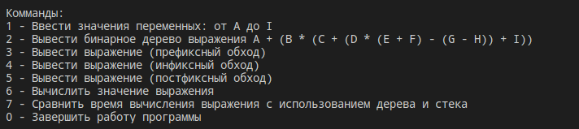

**Пример работы программы**

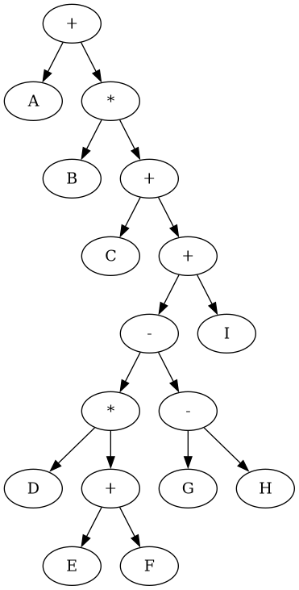

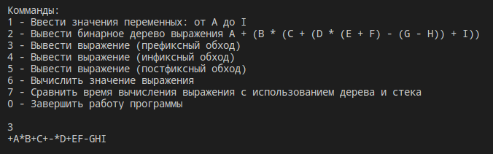

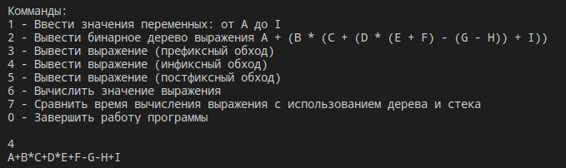

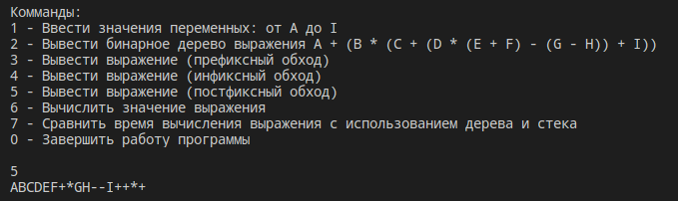

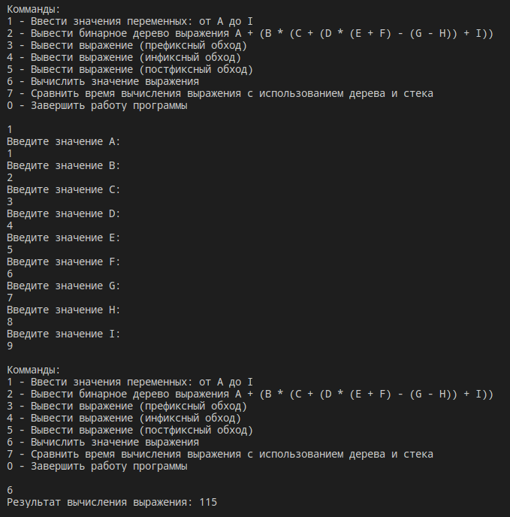

**Производительность**

# C:\Users\777\Downloads\image (2).png

# Выводы по проделанной работе

Деревья следует использовать в случаях, когда нужен быстрый поиск элементов (бинарное дерево), а также для хранения данных в иерархической форме. Кроме того, имеется существенный недостаток, который заключается в том, что при удалении требуется перестроение дерева, которое выполняется рекурсивно и требует определенных ресурсов.

В моей реализации вычисление значения выражения с помощью дерева занимает меньше времени, чем вычисление при помощи стека.

# Контрольные вопросы

**1. Что такое дерево? Как выделяется память под представление деревьев?**

*Дерево* – это нелинейная структура данных, используемая для представления иерархических связей (один к нескольким).

Динамически под каждый узел связного списка.

**2. Какие бывают типы деревьев?**

* *Двоичное дерево* - иерархическая структура данных, в которой каждый узел имеет не более двух потомков.
* *Красно-чёрное дерево* - один из видов самобалансирующихся двоичных деревьев поиска, гарантирующих логарифмический рост высоты дерева от числа узлов и позволяющее быстро выполнять основные операции дерева поиска: добавление, удаление и поиск узла.
* *АВЛ-дерево* - сбалансированное по высоте двоичное дерево поиска: для каждой его вершины высота её двух поддеревьев различается не более чем на 1.

**3. Какие стандартные операции возможны над деревьями?**

Обход дерева, включение, исключение и поиск узлов

**4. Что такое дерево двоичного поиска?**

Двоичное дерево, для которого выполняются следующие дополнительные условия.

* оба поддерева - левое и правое - являются двоичными деревьями поиска;
* у всех узлов *левого* поддерева произвольного узла X значения ключей данных *меньше либо равны*, нежели значение ключа данных самого узла X;
* у всех узлов *правого* поддерева произвольного узла X значения ключей данных *больше*, нежели значение ключа данных самого узла X.